# Weight of evidence számolási példa

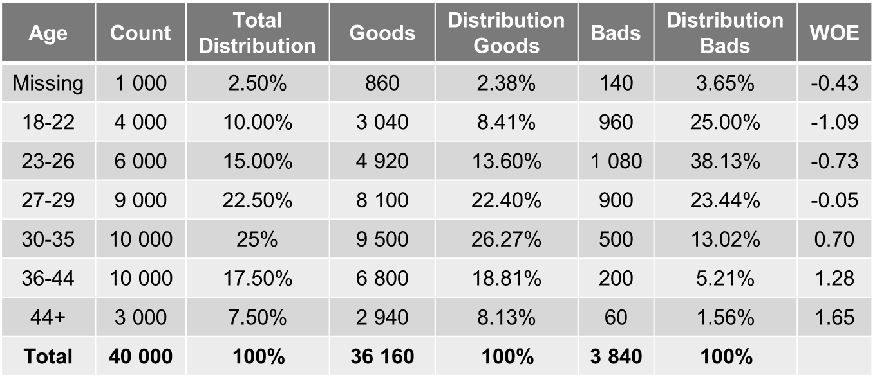

$$Total Distribution=\frac{Count}{Total count}=\frac{6000}{40000}=15\%$$

$$Distribution of Goods=\frac{Goods Count}{Total Goods Count}=\frac{4920}{36160}=13,61\%$$

$$Distribution of Bads=\frac{Bads Count}{Total Bads Count}=\frac{1080}{3840}=28,13\% (a fenti táblázatban rosszul)$$

$$WOE\left(Age23-26\right)=\ln\left(\frac{Distribution of Goods}{Distribution of Bads}\right)=ln\left(\frac{13,60}{28,13}\right)=-0,73$$

A negatív szám azt jelenti, hogy az adott csoportban átlagosan több a rossz adós, mint a jó, tehát ez a csoport kockázatosabb ügyfeleket tartalmaz.